Информация по проведению «Школы безопасности в Варгашинской районе

15 мая 2014 года на территории ГБУ «ФОК» Варгашиского района Службой ГО и ЧС Варгашинского района, Отделом образования Администрации Варгашинского района совместно с оГИБДД по Варгашинскому району, спортивным комитетом района ОНД по Варгашинскому району и местным отделением ДОСААФ проведены районные соревнования «Школа безопасности».
В соревнованиях приняли участие 10 команд из 6 общеобразовательных учреждений: - МКОУ «Варгашинская средняя школа №1»; - МКОУ «Варгашинская СОШ №3»; - МКОУ «Пичугинская СОШ»; - МКОУ «Поповская СОШ»; - МКОУ «Мостовская СОШ»; - МКОУ «Верхнесуерская СОШ»
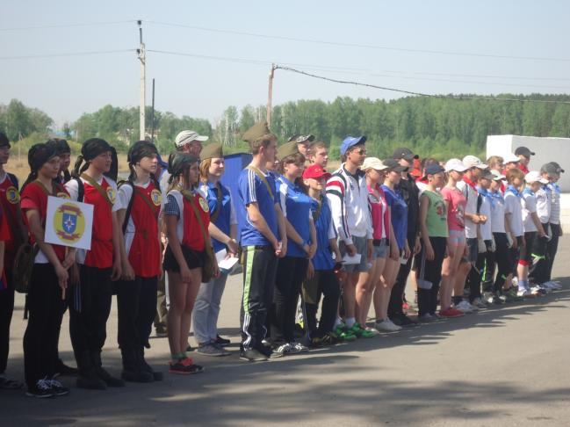 Перед началом соревнований выступил с приветственным словом заместитель начальника Отдела образования Попова Е.Н., с напутственным словом к участникам команд обратился заместитель Главы Варгашинского района Кокорин М.В.
Согласно положения «О районном слете-соревновании «Школа безопасности» соревнования включали в себя 4 вида соревнований:
- Конкурсная программа (представление команды, военно-патриотическая песня)
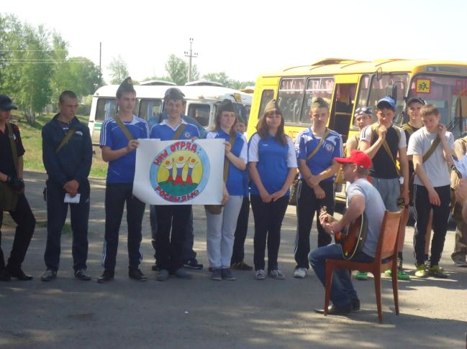
- Полоса препятствий;
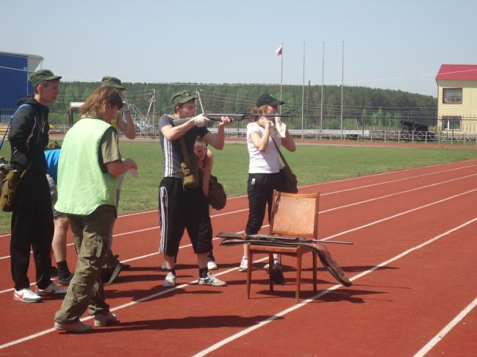
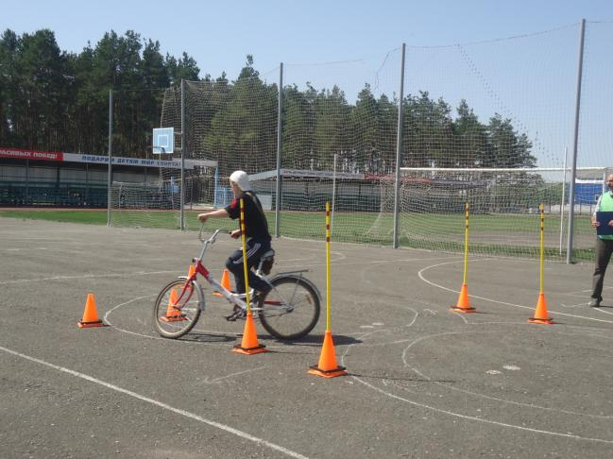
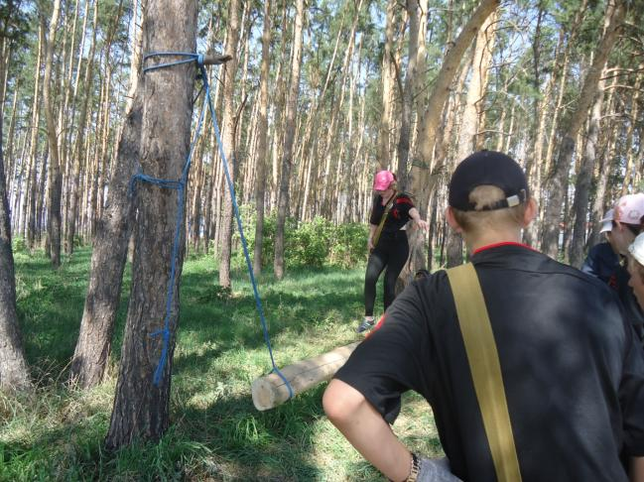
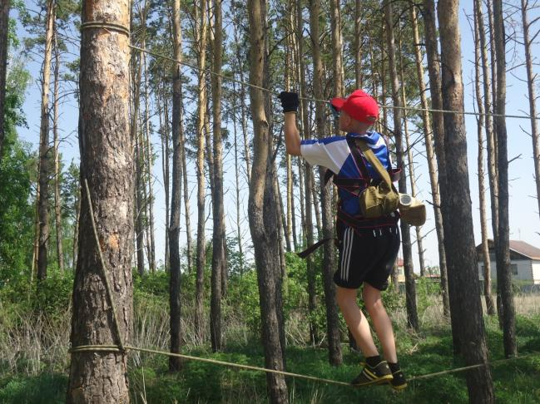

4. Комбинированная пожарная эстафета.

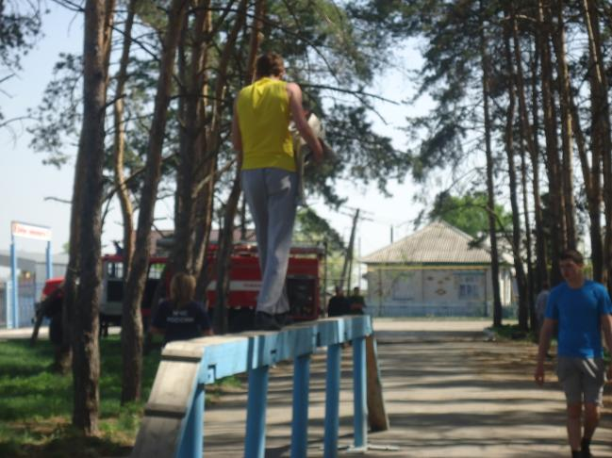

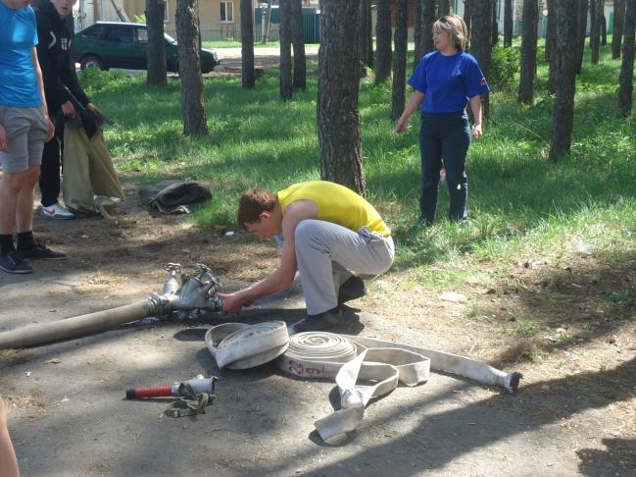
Последующие этапы:
- оказание медицинской помощи пострадавшему и его транспортировка; 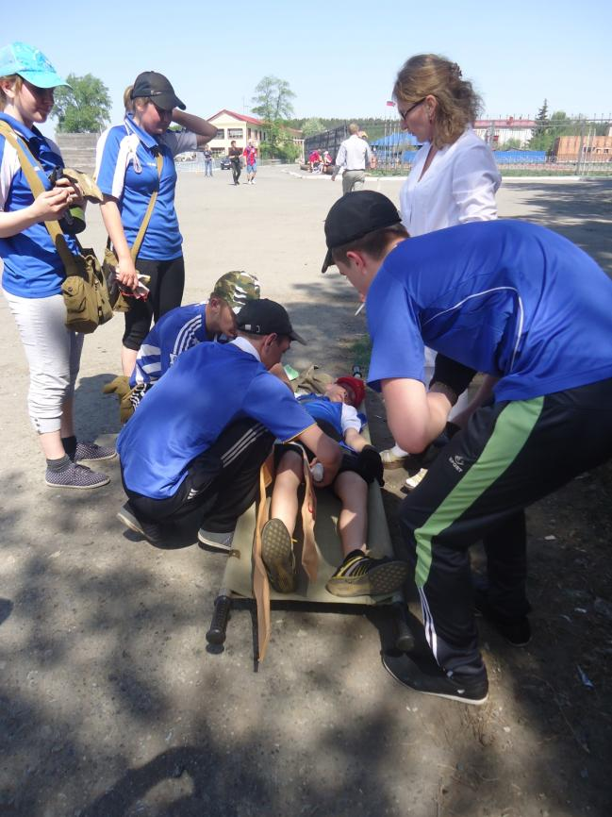
- преодоление зоны заражения (ЧС техногенного характера радиационная, химическая авария) прошли с наименьшим количеством штрафных баллов.
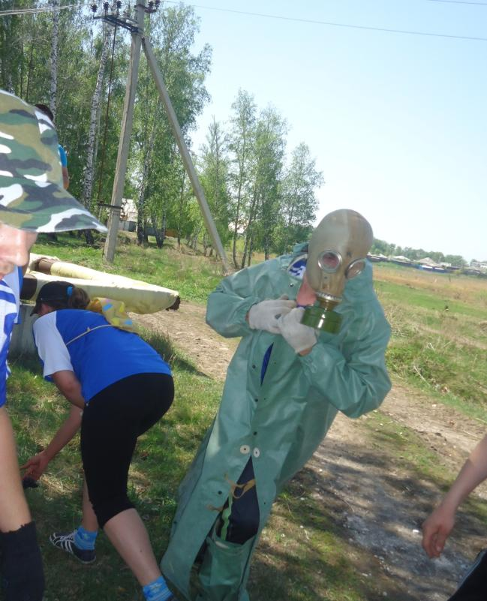
Победителями соревнований стали:
младшая группа
1 место – МКОУ «Варгашинская СОШ №1» (директор Колбина М.В.):
2 место – МКОУ «Варгашинская СОШ №3» (директор Завьялова Т.В.);
3 место – МКОУ «Мостовская СОШ» (директор Томилова Л.С.)
старшая группа
1 место – МКОУ «Поповская СОШ» (директор Бардыш Т.И.):
2 место – МКОУ «Варгашинская СОШ №3» (директор Завьялова Т.В.);
3 место – МКОУ «Мостовская СОШ» (директор Томилова Л.С.)

Информацию подготовил: инженер по охране труда Отдела образования Решетова Е.И.

